Лабораторная работа №5

- Настройте поле, значение которого вычисляется на основе других полей.

Скачай Computed Field.

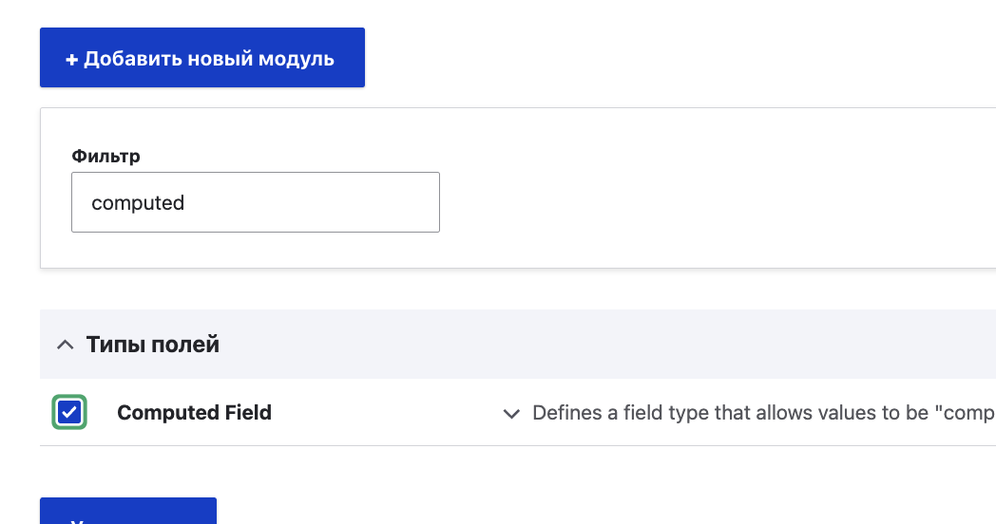

http://localhost:8888/drupal-cms/admin/structure/types

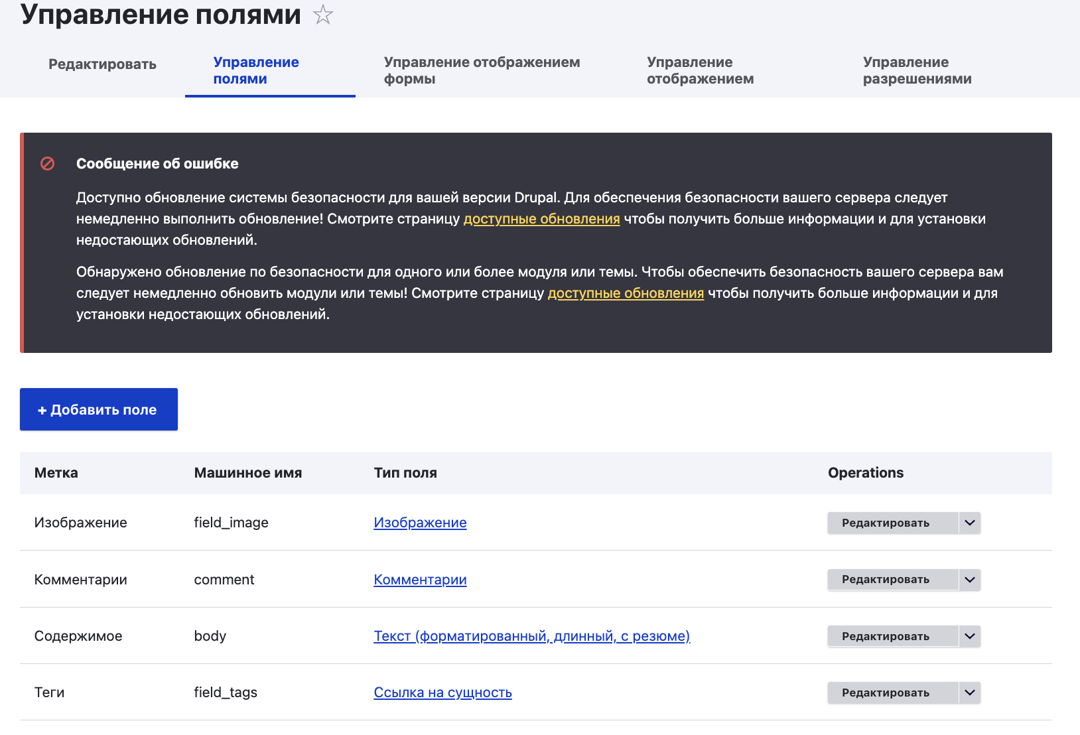

http://localhost:8888/drupal-cms/admin/structure/types/manage/article/display

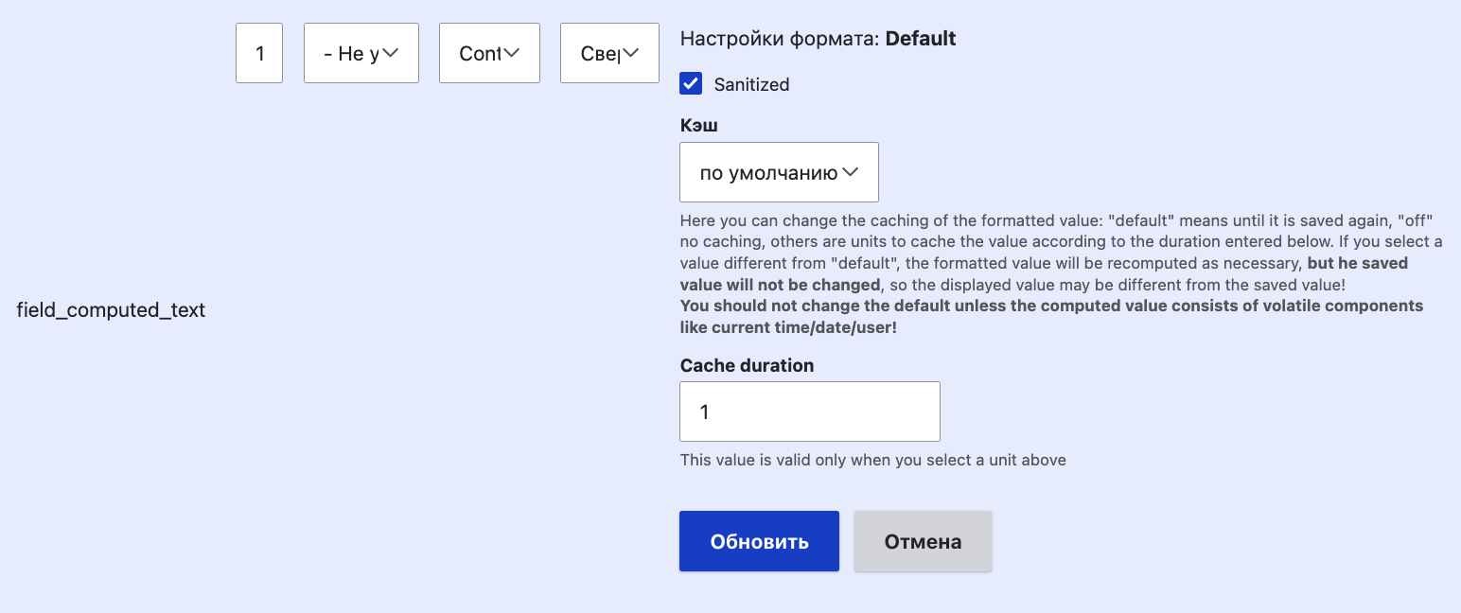

function site_slogan_field_computed_text_compute($entity_type_manager, $entity, $fields, $delta) {
if ($entity->bundle() !== 'article' || !$entity->hasField('body')) {
return '';
}

$text = strip_tags($entity->get('body')->value ?? '');
$word_count = str_word_count($text);
if ($word_count === 0) {
return t('1 min read');
}

$minutes = max(1, ceil($word_count / 200));
return t('@minutes min read', ['@minutes' => $minutes]);
}

Делит на 200 слов/мин и возвращает строку N min read.

- Изучите настройки кэширования и примените их к Вашему сайту.

Internal Page Cache (кэш страниц для анонимных пользователей) с TTL 15 минут. Internal Dynamic Page Cache. Агрегация и сжатие CSS/JS (галочки «Объединять CSS файлы» и «Объединять JavaScript файлы»).

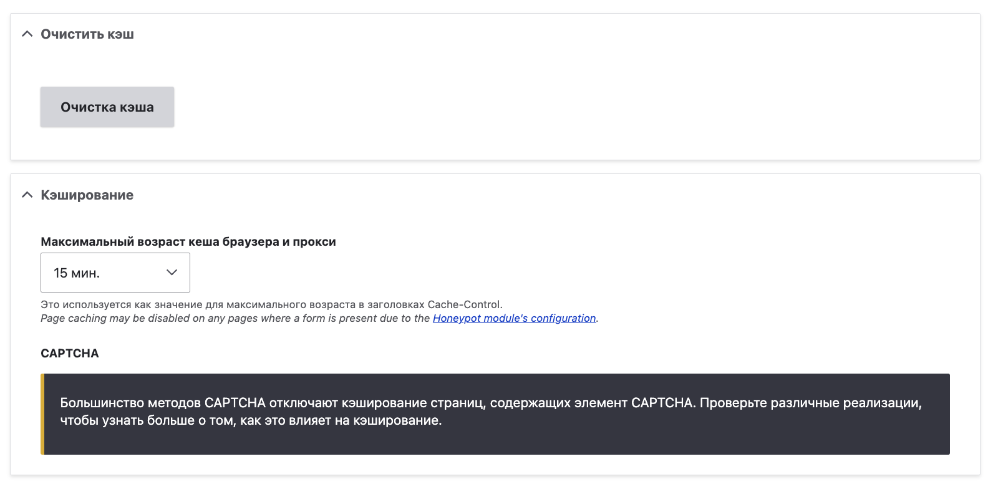

- Создайте новый View для отображения всех материалов типа «Статья». Настройте вывод в виде таблицы с колонками: заголовок, автор, дата публикации. Добавьте фильтр по дате публикации (например, только материалы за последний месяц). Сохраните и протестируйте работу View на сайте.

http://localhost:8888/drupal-cms/admin/structure/views

